«Слово об учителе»
(очерк о Почётном гражданине
города Костромы З.В. Корёгиной)

Я хочу рассказать о человеке, которого я совсем не знала и не могла знать, - о Корегиной Зинаиде Васильевне. Она умерла 1 июля 1991 года, ровно через месяц после моего рождения. О Зинаиде Васильевне я узнала от учителей, которые когда-то были ее учениками. Меня заинтересовал тот факт, что 29 декабря 1972 года именно этому человеку было присвоено Звание «Почетный гражданин г. Костромы». Она не была героем войны, не делала великих открытий, а была просто учителем. За что ей такая честь? И мне в тот момент захотелось узнать о ней больше.
В первую очередь я обратилась к племяннице Зинаиды Васильевны Корегиной Наталье Ивановне. Она оказалась очень доброжелательным человеком и хорошим собеседником. Благодаря ее отношению к семейным ценностям, архивам, мне удалось заглянуть в историю их старинного рода. И вот что я узнала.… Считается, что фамилия Корегиных произошла от названия реки Корега – правого притока реки Костромы, которая впадает в Волгу. В исторических документах пятнадцатого века впервые упоминается Корегинская волость Костромского уезда Московского княжества. Жители волостей Кореги, Железного Борка, Ликурги и Залесья подали челобитную московскому князю Ивану Грозному с просьбой защитить их от набегов казанских татар. Указ был подписан, и было построено «укрепление Буй – городок на Кореге». Места здесь были глухие. Основными занятиями жителей были охота, рыболовство, бортничество. Позднее, добыча соли, извести, глины. Именно в это место московские государи ссылали неугодных им, по их мнению, людей.
Некрасов Н.А. в своей поэме «Кому на Руси жить хорошо» описал жизнь русского народа. «И тут настала каторга корежскому крестьянину…»
Не по этой ли причине Корегины покинули свои родные места и перебрались в г. Кострому? Неизвестно, когда это произошло. Из «Родословия мещан Корегиных» видно, что Корегины уже в 1786 году жили в Костроме.
В семейном архиве также хранятся документы на покупку дома. Это был небольшой двухэтажный домик с кривыми коридорами, маленькими окнами. Он простоял 120 лет. Сейчас на его месте стоит Костромская филармония и сквер с двумя березками, которые очень долго украшали двор дома Корегиных. В нем выросли и жили все последующие поколения этой семьи.
Так 6 января 1901 года в семье Корегиных родился сын Иван, а через год, 10 октября 1902 года, - дочь Зинаида. С ранних лет взрослые внушали детям простые истины: будь честным, работай, не завидуй, если сможешь, будь полезен людям, которые живут рядом. Может быть, поэтому в семье Корегиных выросли такие яркие личности, как Иван Васильевич и Зинаида Васильевна.
Оба они стали педагогами. Наталья Ивановна, племянница Зинаиды Васильевны, рассказала мне, что в их семье детей воспитывали так, чтобы они могли все в жизни делать сами: «Зинаида Васильевна умела забить гвоздь, отремонтировать стул, сшить себе платье, посадить и вырастить цветы, прочитать стихи, вышить, нарисовать с хорошим качеством»
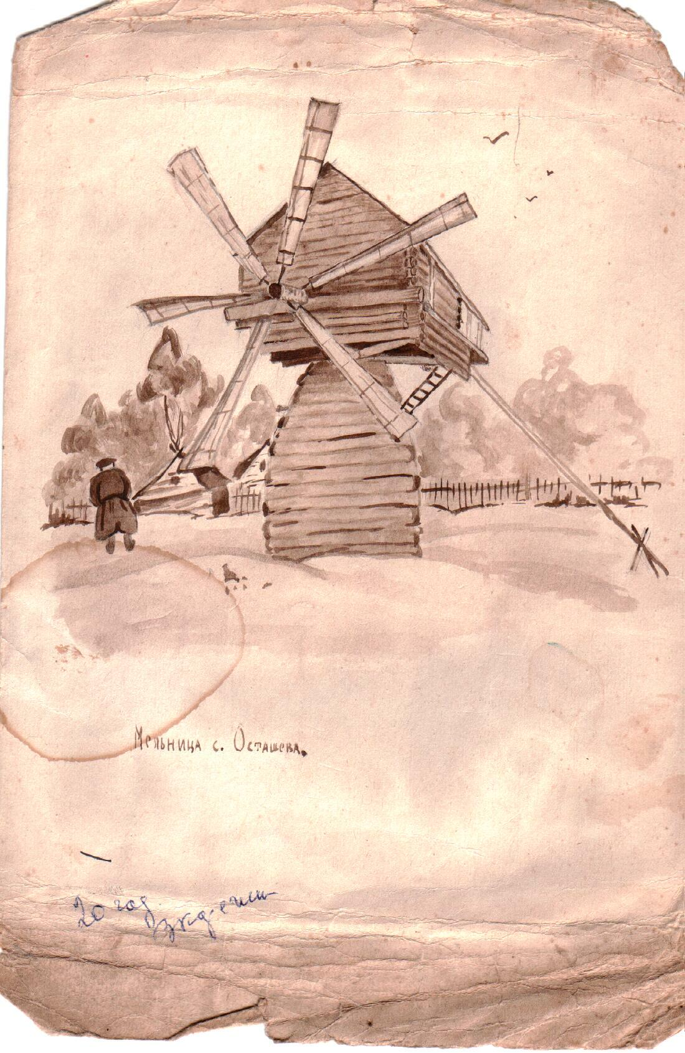
Я держу в руках рисунок, сделанный в 1920 г. Сельский пейзаж с мельницей, фигура крестьянина на переднем плане. Чувствуется мастерство художника. С удивлением узнаю, что автор – Зинаида Васильевна Корегина.
Смотрю на пожелтевшие от времени листы документов и не перестаю удивляться этой женщине. В возрасте 14 лет она окончила курсы в двухклассном училище учительской семинарии. Далее, продолжила учебу на факультете социального воспитания Костромского практического института народного образования. После окончания института работала в самых лучших школах города Костромы.
У меня в руках трудовая книжка Зинаиды Васильевны. Первая запись относится к 1923 году: «Назначена учителем первой ступени Опытно – показательной школы – коммуны им. Ленина» Эта школа была организована в 1918 году. Такие школы создавались с целью дать образование детям рабочих. Направлялись в эти школы лучшие педагоги.
…Дочь простого портного серьезно училась,
И в двадцатых тяжелых и грозных годах
Через голод, лишения к свету пробилась,
Школу видела часто в своих мечтах…
И вот школа – коммуна. В ней учитель она
Учитель начальных классов.
Дел – пропасть! Но цель видна
Благородная и прекрасная…
Р.А. Панина
Из воспоминаний З.В. Корегиной:
«… По существу эта школа – коммуна была школой поисков. Ребята тут же и жили. Большое внимание уделялось вопросам самоуправления… Что отличало детей тех лет? Стремление к знаниям, жажда знаний. В 1920, 1924 годах в школу прибыли дети Поволжья после голода, и лицо школы, сама организация учебного процесса изменилась. В этой школе я не только сама давала свои первые уроки, но впервые получала уроки от ребят, от общения с другими учителями. Тогда едва ли не самым важным считалось решение задач «из задачника окружающего мира». Мир перестраивался, перекрашивался, и детям предстояло многое понять».
Затем была первая в Костроме семигодичная школа. Около 1000 учащихся, 22 начальных класса, из них 11- классы переростков. Дети были из разных семей, лишенных порой материнской ласки, но хорошо знающие цену куска хлеба. Молодая учительница не боялась трудных ребят, она их любила и в каждом старалась увидеть неповторимую личность.
О чем могут рассказать скупые записи в трудовой книжке? Наверное, о многом: о времени, трудовом пути человека.
1932 год. З.В. Корегина переведена в школу ФЗС№2 им. К. Либкнехта. Тогда это была образцовая школа. В 1935 году назначена на должность зав. учебной части школы им. Либкнехта.
В разделе «Сведения о поощрениях и награждениях» читаю, что в эти годы Зинаида Васильевна была премирована за высокие показатели в учебно-воспитательной работе, награждена, Грамотой Ударника, была участницей слета ударников в г. Иванове.
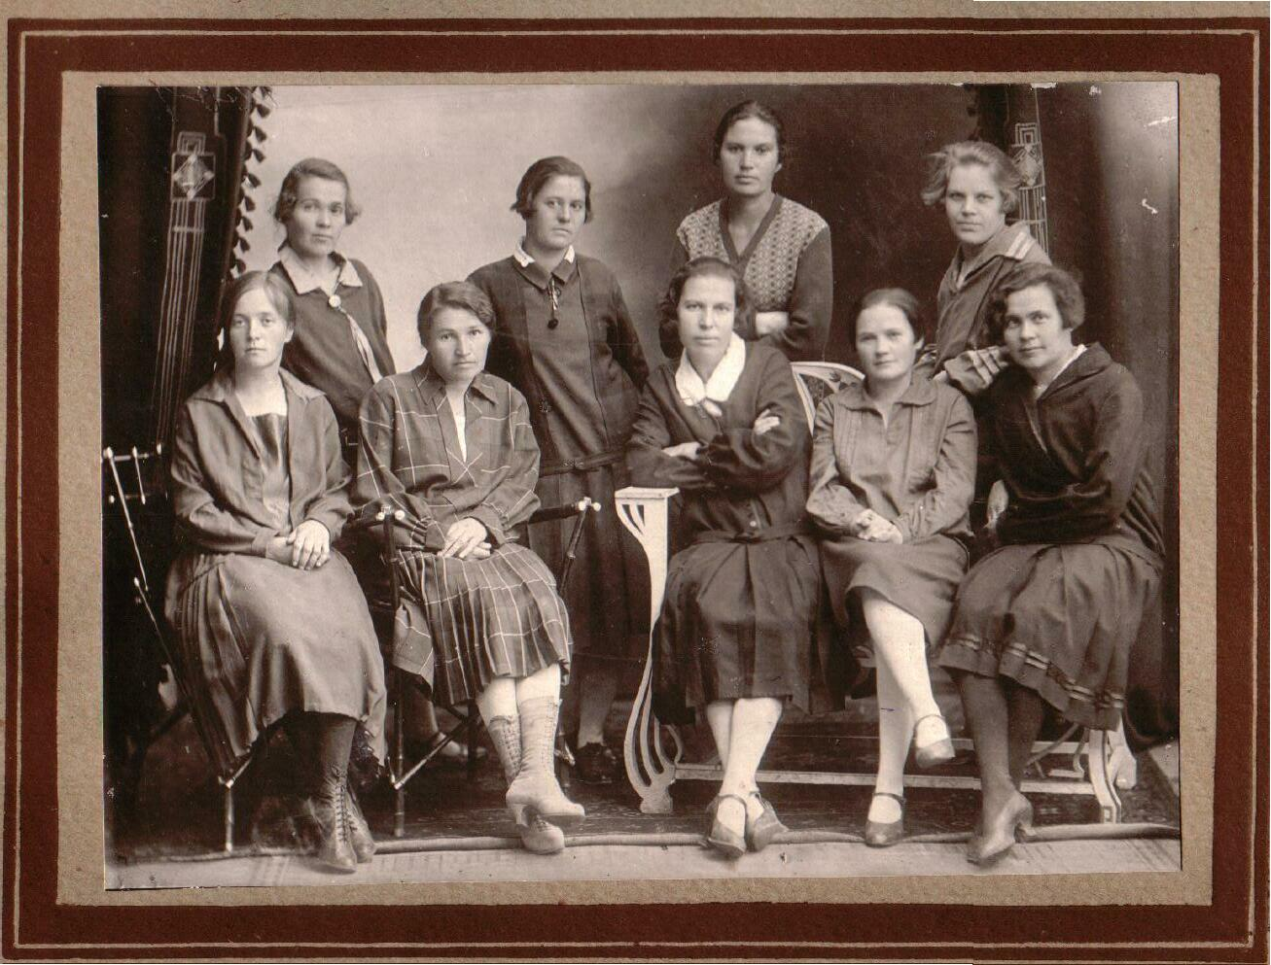
О Зинаиде Васильевне тех далеких предвоенных лет есть воспоминания Татьяны Александровны Селиверстовой, бывшего завуча школы №38: Она знала всех нас.

Каждое утро, когда мы, ученики 26-й школы, переступали порог школы, мы именно Зинаиду Васильевну видели. Она нас встречала. Всегда подтянутая, строгая, она оглядывала нас, здоровалась и, если что-то было не в порядке, очень коротко, но внушительно высказывала свое недовольство. И вот эту привычку – первой встречать учеников в школе – я позднее, став завучем, переняла у Зинаиды Васильевны…».
Зинаида Васильевна смолоду жила жизнью, которая не давала возможности остановиться и подумать о себе. При этом никогда никакой поспешности, суетливости, наоборот: Во всем, что бы Зинаида Васильевна ни делала, видна была продуманность, четкость. Она привыкла жить работой. Искренняя озабоченность множеством складывающихся человеческих характеров и судеб, глубокая откровенность за них как бы заслоняли от нее собственную судьбу. Это именно тот случай, когда человек предан делу самозабвенно, поглощен им весь без остатка и иначе жить не может…
И вот наступил 1941 год… Запись в трудовой книжке З.В. Корегиной от 23 июня 1941 года:
«В связи с призывом директора средней школы №26 т. Гречухина И.И. в ряды РККА назначить на должность директора этой школы т. Корегину».
И еще одна запись 1941 года:
«Директора т. Корегину З.В. с 2 июля назначить сроком на три недели начальником лагеря Васильевского, в котором размещены эвакуированные дети из Ленинграда…»
Сразу представляется то, что мы видели в кинофильмах, слышали от ветеранов Великой Отечественной войны: мужчины добровольно уходят на фронт и везде в тылу их заменяют женщины. Так Зинаида Васильевна заменила И.И. Гречухина. А в наш далекий от фронта тыловой город приходят эшелоны, в которых везут детей блокадного Ленинграда. Умирающих от голода, потерявших родителей детей встречали в Костроме женщины, которые должны были заменить им маму, приласкать, спасти. Такой была Зинаида Васильевна. Ей доверили этих детей. В 1943 году З.В. Корегина стала директором школы №29, а в 1944 году с образованием Костромской области была принята на работу в областной отдел народного образования и стала заведовать школьным сектором. На телеге, на санях, а иногда и пешком добиралась она до самых отдаленных школ области, учила руководителей школ, учителей новаторству, педагогической культуре.
Послевоенные годы были нелегкими для народа. Но страна постепенно выходила из разрухи. В это время в Костроме по одному проекту строятся новые школы №9, 30, №12.
«…Вспоминается очень далекий теперь день 1 сентября 1950 г. Тогда на улице Шагова открывали новую школу №12. Она показалась нам сказочно красивой, - рассказывает бывшая ученица этой школы В.А. Антонова. – Мы, немного растерянные пятиклассницы с огромными тяжелыми букетами цветов, стояли перед крыльцом новой школы и смотрели на наших будущих учителей. Мы не знали тогда, что невысокая темноволосая женщина, завуч школы скоро станет ее директором и войдет в нашу юность, в нашу жизнь надолго, навсегда. Это Зинаида Васильевна Корегина».
Бывшая завуч нашей школы №38 Татьяна Александровна Селиверстова пришла тогда в новую 12-ю школу учителем математики. Позднее она вспоминала о том, как работала под руководством З.В. Корегиной. В школе существовала такая атмосфера, что все учителя действительно, росли в профессиональном отношении. Многие из средних, просто старательных учителей выходили со временем в число лучших преподавателей города. «Это была прекрасная атмосфера дружеской поддержки, какой-то порядочности в отношении друг к другу. И тон всему задавала Зинаида Васильевна Корегина. Есть такие люди, рядом с которыми хочется быть лучше.… А еще учителя 12-й школы той поры любили свои педсоветы. Любили послушать выступления директора, они всегда были чрезвычайно поучительны, отличались поразительной наблюдательностью, подлинным знанием того, о чем шла речь, точностью оценки и безупречной тактичностью…» (Из воспоминаний учителя математики Т.А. Селиверстовой). На городских конкурсах, олимпиадах ученики школы №12 занимали призовые места. А в перемены, в свободное время школа наполнялась шумными забавами, подвижными играми, громким смехом, звонкими ребячьими голосами.
Мне удалось найти людей, которые были тогда учениками новой школы. Я спрашивала их: «Какой запомнилась Вам Зинаида Васильевна? Повлияла ли она на выбор Вашей Будущей профессии?»
Слушая их рассказы, я как будто увидела эту замечательную женщину. Передо мной возник образ прекрасного человека. Этот портрет «нарисовали» ее бывшие ученики. Я хочу привести здесь их воспоминания, чтобы все могли увидеть Зинаиду Васильевну глазами ее учеников…
«…Впервые я увидела З. В. Корегину в августе 1950 года. Наша семья вернулась в Кострому из г. Приволжска Ивановской области, где мы жили пять послевоенных трудных лет. Не дожидаясь решения родителей, по совету подружек я решила устроиться в школу №12, т.к. она находилась ближе всех к нашему дому. К этому времени я закончила четыре класса.
Я пришла в школу со своим личным делом, постучалась в кабинет директора, открыла дверь и увидела в кабинете женщину.
- Что тебе девочка? – спросила она.
Я объяснила, что хочу поступить в школу.- Садись, пиши заявление. Под диктовку З.В. ( а это была она) я написала заявление. Сказала:
- Молодец. Но допустила одну ошибку в слове «Вас». Это вежливая форма,
И писать надо с заглавной буквы. Так я пала в звездную лучшую в городе школу, где и училась с пятого по десятый класс.
Зинаиду Васильевну мы видели каждый день. В темно – синем ладно сидящем на ней платье, обязательно с белым воротничком. Она встречала нас в вестибюле школы, а по понедельникам «пропускала» нас на второй этаж «через себя»: просила всех раскрыть дневники и показать подписи родителей, проверяла также у нас наличие на форме белых воротничков и белых манжет.
В школе до начала занятий проводилась зарядка и в первую, и во вторую смену. Каждый класс становился в шеренгу по одному. Ведущий на сцене командовал, часто под музыку (в зале стояло пианино). Зинаида Васильевна обязательно присутствовала на этой процедуре и иногда делала какие-то объявления, сообщения. В 8-9 классах эту зарядку проводила я. Почему-то преподаватель физкультуры решил, что у меня получится. Сейчас я понимаю, что эта «зарядка» была нужна больше для организации смены в целом, а упражнения были в основном на осанку.
Сейчас, как педагог, я понимаю, что в школе, таким образом, создавалось единое образовательное и воспитательное пространство…»
( Алядинова Л.П., бывший директор лицея №34, Отличник народного просвещения).
« ….Я заканчивала 12 школу 10 класс. 12 школа открылась, как новая школа в 1950 году. Туда мы перешли в восьмой класс. Учились мы там, на протяжении трех лет. Зинаида Васильевна Корегина стала директором этой школы в 1951 году. Одновременно она учила нас биологии. Мы сразу полюбили ее, потому что она была очень умным, очень глубоким человеком. Ее уроки всегда были очень интересными. Мы всегда ответственно учились. Вообще в то время оканчивать среднюю школу родители позволяли немногим детям. Недавно кончилась война, почти все остались без отцов, поэтому матери разрешали продолжать учебу только тем девочкам, которые хорошо учились, старались, у которых была «какая-то звезда». Девчонки учились у нас так хорошо, что больше чем полкласса шли на медаль. Мы учились с огромным увлечением, какое – то негласное соревнование было между девочками в классе. Мы соревновались в блестящих ответах друг перед другом. Вот так и учились. И я шла на медаль, столько времени тратила на учебу, что мама моя забеспокоилась о моем здоровье. За это время я похудела, плохо спала и мама потихоньку от меня сходила в школу, и рассказала, что происходит со мной, Зинаиде Васильевне. И Зинаида Васильевна принимает такое решение: собрать педсовет. Педсовет решает сделать для меня персональные каникулы, отпустить меня отдыхать на десять дней. Это было в выпускном десятом классе. И решение было объявлено у нас в классе ею, директором, и она все так и сказала: «За высокие старания, за отличную учебу, ученице Курахтановой Ирине дается отдых на десять дней». Я вообще не ожидала этого, но когда мне было объявлено в присутствии всего класса решение педсовета, и я вынуждена была подчиниться. На протяжении этих десяти дней я не гуляла, не лежала с утра до вечера, а сидела за книжками. И вот это отношение директора у меня в душе осталось на всю жизнь. Зинаида Васильевна умела править учительским коллективом, добиваясь высоких результатов этого коллектива, Влияние Зинаиды Васильевны было во всем. (Приезжева И.В., бывший заместитель директора школы №41, Отличник народного просвещения)
«Из нашей семьи Зеленовых, мы три сестры, учились в 12 школе, которая находится на улице Шагова. Давно это было, но эта школа сохранила у нас самые светлые воспоминания, воспоминания нашего детства.
Это во многом связано с директором школы Зинаидой Васильевной Корегиной, которая пользовалась огромным уважением наших родителей и нас, учеников. Интеллигентная, спокойная, сдержанная, очень требовательная к себе и к окружающим людям, она была примером для всех. Знающий, высоко профессиональный учитель, замечательный директор. Благодаря ей школа всегда была на хорошем счету, мы гордились этим и говорили: «Мы из 12 школы». Зинаида Васильевна руководила высоко профессиональным педагогическим коллективом: каждый учитель знал своих воспитанников, умел найти подход к каждому. Это мы ощущали постоянно.
Самая младшая сестра запомнила Зинаиду Васильевну очень строгой, но с добрыми глазами, и тем, как она однажды пришла в класс и с какой заботой и вниманием разговаривала с молодой учительницей, которая, в последующем, была во всем похожа на нее.
Школа нас встречала идеальным порядком, чистотой. Запомнилось оформление кабинетов физики, химии, цветочные клумбы летом, спортплощадка, физкультурный зал, где всегда был порядок.
В последующем, наша старшая сестра тоже стала директором школы и эталоном этого была для нее Корегина Зинаида Васильевна.
Школьное детство все мы вспоминаем с благоговением, для нас школа была добрым, светлым и счастливым домом и эти воспоминания мы пронесли через всю жизнь. ( Н.Н Зеленова).
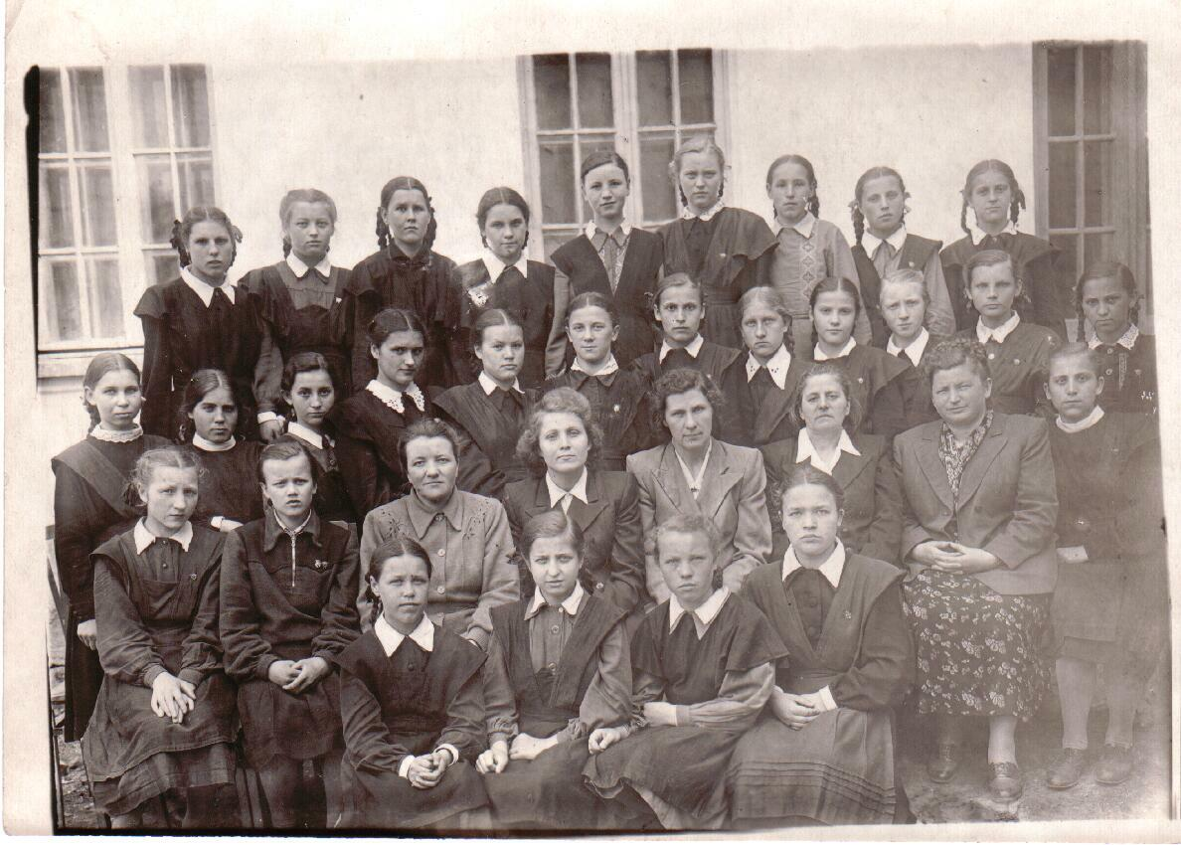

«Зинаида Васильевна была человеком строгим, но справедливым. Никогда не повышала голоса, говорила неторопливо, негромко и по делу, без лишних подробностей. На занятиях объясняла материал просто, доходчиво, понятно. Когда Зинаида Васильевна вела урок или разговаривала с классом, наступала тишина. Даже самые объявленные непоседы и нарушители затихали.
Зинаида Васильевна одевалась всегда аккуратно: строгий темный костюм и светлая блузка с отложным воротничком. Для нас в то время Зинаида Васильевна была эталоном педагога. Мы, ученики, уважали Зинаиду Васильевну и даже немного побаивались. Мы представляли себе: таким и должен быть учитель и директор». (Шикина А.Н., доцент КГУ м. Некрасова, Почетный работник высшего профессионального образования.)
«В моей памяти она учитель и директор школы. Строгая, всегда элегантная. Строгий костюм собственного шитья в английском стиле. Всегда внимательная, заботливая, каждое утро встречающая всех учеников и вечером провожающая их. У меня ощущение такое, что все ее уважали, а некоторые боялись и уважали. Я никогда не слышала, чтобы она повысила голос… Неунывающая, если даже ей было плохо, и если она болела. Я стала учителем, а потом председателем городской профсоюзной организации. Когда было плохо, было трудно, когда я начинала психовать, плакать и расстраиваться, она мне говорила так: «Снявши голову, по волосам не плачут. Приняла решение – сама и находи выход из ситуации. Не вешай свои неприятности на других, умей слушать людей и слышать их».
(Корегина Н.И., председатель Костромской городской профсоюзной организации работников образования и науки, Отличник народного просвещения).
«В ее внешности не было ничего броского, вызывающего. Темные волосы, в которых с годами все больше появлялась «серебра» Неизменный темно – синий костюм с белоснежной блузкой был нарядным и строгим одновременно. Конечно, тогда мы, ученики, еще не понимали, что эта внешняя скромность всегда отличала подлинную русскую интеллигенцию. К ней относилась и наша Зинаида Васильевна. Удивительно, но за пять лет от памятного дня открытия школы №12 до выпускного вечера я ни разу не слышала, чтобы Зинаида Васильевна на кого-то повышала голос, была резкой и раздражительной. А ведь ученики ей достались всякие. Какой силой она обладала, чтобы от одного укоризненного взгляда самый бесшабашный «нарушитель» как-то сникал и чувствовал себя виноватым! В ней сочетались твердость, строгость и сердечность, человеческая теплота, нежность, которую не всегда можно было разглядеть за этой внешней строгостью. Наше детство, юность совпали с трудным послевоенным временем. У большинства моих одноклассников не вернулись с войны отцы. Жили мы все небогато. Не было тогда у нас ни компьютеров, ни телевизоров, ни других чудес техники. Нашим домом, местом общения была школа, и Зинаида Васильевна сделала этот дом теплым, добрым, уютным…
В единственном зале на втором этаже, куда выходили двери большинство классов, не было беготни, но часто звучали музыка и смех. Здесь нас учили танцевать, здесь проходили веселые новогодние «бал-маскарады» и репетиции нашего замечательного хора, а однажды был поставлен настоящий спектакль по сказке Габбе «Город мастеров» И всей этой радостной, многообразной, бурной школьной жизнью мудро, ненавязчиво управляла Зинаида Васильевна. Не одна. Вместе с учителями, которые были ее единомышленниками и друзьями. Мы любили своих учителей. Мария Юрьевна Пурэн, Наталья Филипповна Колосова, Нина Константиновна Ильичева, молодой тогда выпускник пединститута Константин Андреевич Морев потом сами возглавляли школы, получили почетные звания. М.Ю Пурэн и Н.Ф. Колосова – Заслуженные учителя РСФСР, К. А. Морев – Почетный гражданин г. Костромы. Но тогда в пятидесятые годы, как и для нас, школьников, З.В. Корегина была для них учителем и наставником. Она умела понимать людей. Неважно, кто передней был: девчонка – школьница со своими радостями и горестямимолодой учитель или пожилая женщина с нелегкой судьбой. Я очень благодарна Зинаиде Васильевне не только за себя, но и за мою бабушку. Война отняла у меня родителей, их заменила бабушка и дедушка. Но….он был священником. А в те годы это считалось чем-то плохим, почти позорным. Зинаида Васильевна пригласила мою бабушку в родительский комитет, и моя милая бабуся почувствовала себя человеком, который может помочь другим детям, который нужен и пользуется уважением. До конца своей жизни она хранила перевязанные ниточкой небольшие листочки тетрадной бумаги с приглашениями на заседания родительского комитета и благодарностями за воспитание внучки, подписанные З.В. Корегиной.
Бывают такие люди, встретить которых в своей жизни счастье. Таким человеком была Зинаида Васильевна Корегина. (Антонова В.А., Отличник народного просвещения).
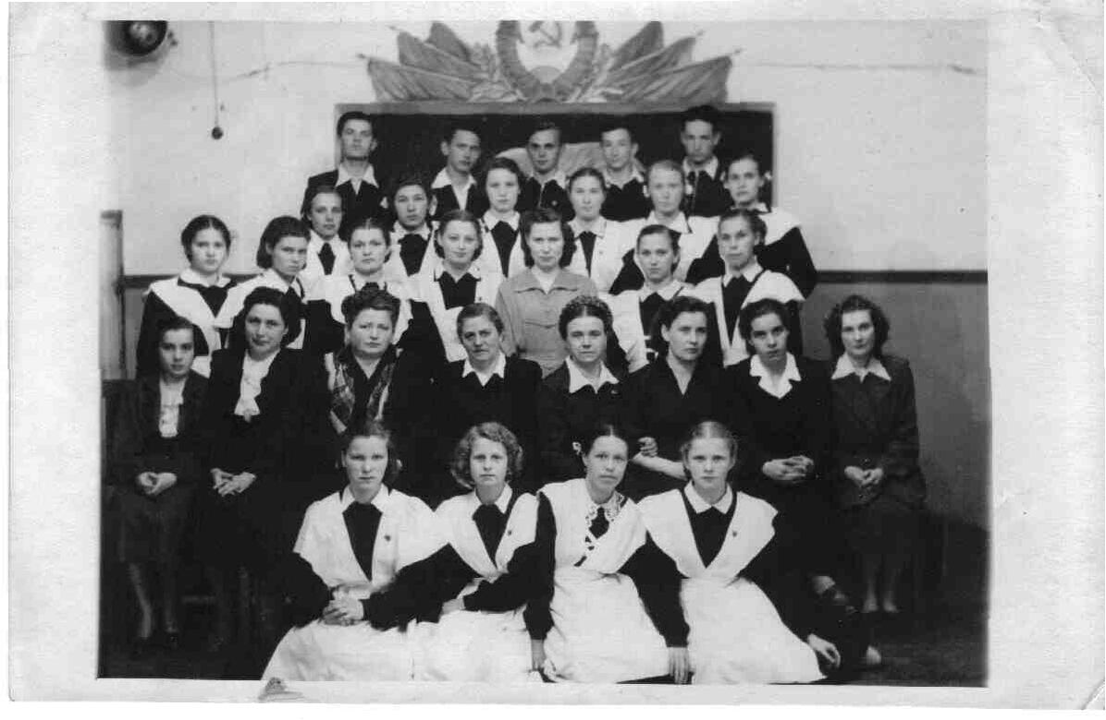

Когда я слушала рассказы о З.В. Корегиной ее бывших учеников, людей очень разных, я вдруг почувствовала, что они почти одинаково описывают ее внешний облик: не яркие броские наряды, а скромную элегантную женщину, красивую в своем строгом костюме. Наверное, о таких людях сказал А.П. Чехов: «В человеке все должно быть прекрасно: и лицо, и одежда, и душа, и мысли».
И еще раз я обратила внимание на то, что все эти люди, с которыми я встречалась или разговаривала по телефону, - учителя. Они сами уже не молоды, многие ушли на пенсию, имея заслуженные награды за педагогический труд. Многие из них были директорами школ. А может, все это не случайно? Может быть, они стали замечательными учителями потому, что в начале их жизненного пути им встретилась З.В. Корегина?
Людмила Павловна Алядинова вспоминает, что Зинаида Васильевна была не только ее школьным учителем, но и старшем товарищем по работе, ее наставником.
« После второго курса института по семейным обязательствам я пришла в школу работать старшей – пионервожатой и вести уроки русского языка в пятых классах. Это была идея Зинаиды Васильевны. Так началась моя педагогическая деятельность. И сейчас я поняла, как Зинаида Васильевна формировала во мне педагога.
Посетив мои уроки в пятом классе недели через две с начала моей работы, Зинаида Васильевна проанализировала их так подробно, но так доброжелательно, что я удивилась, как это я сама не додумалась до некоторых моментов. Но очень захотелось быть хорошим педагогом. «Самое главное – говорила Зинаида Васильевна – ты должна определить цель, чего ты хочешь достичь, а потом уже ищи методы достижения».
Большим событием в школе были педагогические советы. Слушать Зинаиду Васильевну было одно удовольствие. Она е столько анализировала наши уроки и знания учащихся, сколько как-то очень ненавязчиво подталкивала нас к творчеству. В 1966 году меня пригласили работать в Гороно на должность заведующей методическим кабинетом. Естественно, что опыта у меня никакого как у руководителя не было. И вот тут опять на помощь пришла Зинаида Васильевна.
Зинаида Васильевна была ни просто талантливым и мудрым педагогом, она щедро делилась своим талантом, стала учителем учителей и сыграла огромную роль в судьбе многих педагогов. Это яркая звезда на небосклоне образования, которая щедро святила нам многие годы».
Мирра Моисеевна Скаржинская тоже была и ученицей, и коллегой Зинаиды Васильевны. По состоянию здоровья она не смогла принять меня лично, но по телефону сказала о том, чем особенно запомнилась ей Зинаида Васильевна Корегина: «Внешний облик: невысокого роста, худенькая, с пронизывающим взглядом темных глаз. Голос глуховатый, спокойный. Волосы серебряные, слиток серебра. Она несла традиции русской интеллигенции. Предельная, аскетическая скромность. Доброжелательность, принципиальность и строгость, предельно строга к себе. Будучи депутатом, она образовала депутатскую группу, в которую входили и учителя. Зинаида Васильевна умела воспитывать из них общественных деятелей. Она окружала себя талантливыми людьми. Таким человеком была первая директор вашей 38 школы Мария Юрьевна Пурэн. Зинаида Васильевна считала, что каждый учитель должен иметь свою индивидуальность, соответствовать моде, одеваться красиво».
(М.М.Скаржинская, Отличник народного просвещения).
В 1959 году Зинаида Васильевна ушла на пенсию. Казалось бы, впереди ее ждет заслуженный отдых, тихая и спокойная жизнь, но и на пенсии она осталась Учителем для всех. С 1939 года она неоднократно избиралась депутатом городского совета народных депутатов. С новой силой, энергично она принялась выполнять свои депутатские обязанности. Будучи депутатом, она ничуть не изменилась: тот же стиль, те же принципиальные установки. Она умела сделать свою работу для каждого нужной, интересной. Тогда в 1960-1970-егоды в Костроме почти ежегодно появлялись новые садики, школы. Проводились капитальные работы.
Общественник большой, руководитель
Все ясно ей, к чему идем в наш век,
Она и методист, и лектор, и Учитель,
Наставник, мудрый друг и просто ЧЕЛОВЕК!
Р.А.Панина.
За огромную общественную работу и большие заслуги в организации народного образования в г. Костроме З.В. Корегина была награждена орденом Ленина и орденом Трудового Красного знамени. 29 декабря 1972 года ей было присвоено Звание «Почетный гражданин г. Костромы» Принимая это почетное звание, в своем ответном слове Зинаида Васильевна сказала
«…Скромен, но необычен труд учителя: нет дня, похожего один на другой, и предмет его забот, тревог, радости – беспокойные, вечно новые и всегда разные – дети, подростки, юноши, девушки.
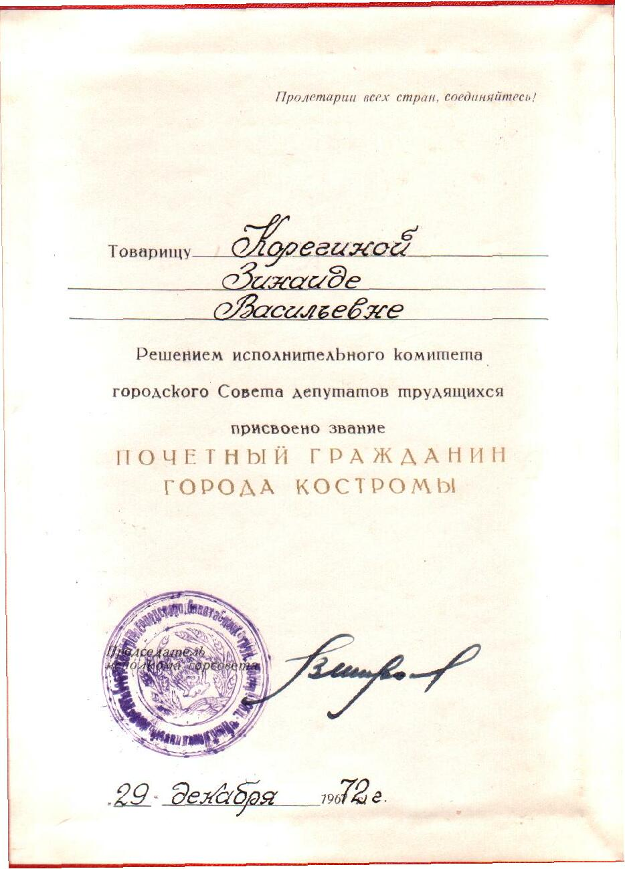
Велика его ответственность перед страной, ибо во многом судьбы народа решаются школой, учителем, поэтому, что все молодое поколение проходит через его руки, унося с собою в жизнь его знания, убеждения, частичку его сердца…»
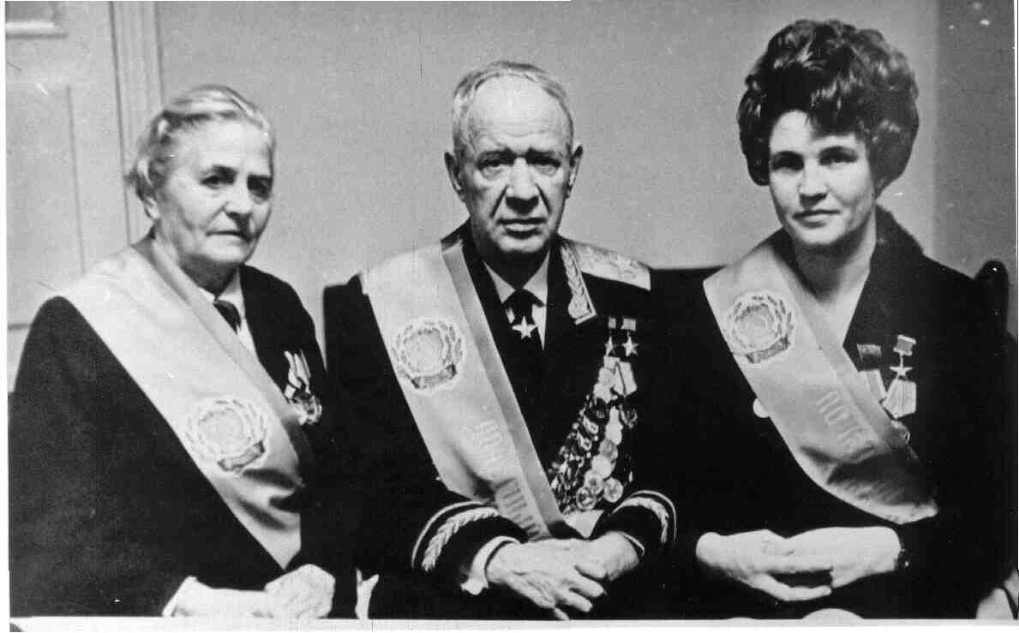

Теперь я понимаю, почему простому учителю было присвоено звание «Почетный гражданин г. Костромы» На фотокарточке, сделанной 29 декабря 1972 года, мы видим Зинаиду Васильевну вместе с дважды Героем Советского Союза Маршалом авиации А.А. Новиковым и Героем Социалистического Труда В.Н.Плетневой. Почетное Звание было присвоено им в один день.
Шли годы. Мелькали юбилейные даты: 60-летие, 75-летие.…По – прежнему Зинаида Васильевна среди людей, и люди ей искренне благодарны. Ей посвящают стихи.
Учитель
Место ли в жизни подвигу?
Входит учитель в класс.
Сколько навстречу поднято
Пар любопытных глаз!
Смотрят с надеждой, верою,
Жаждою все узнать.
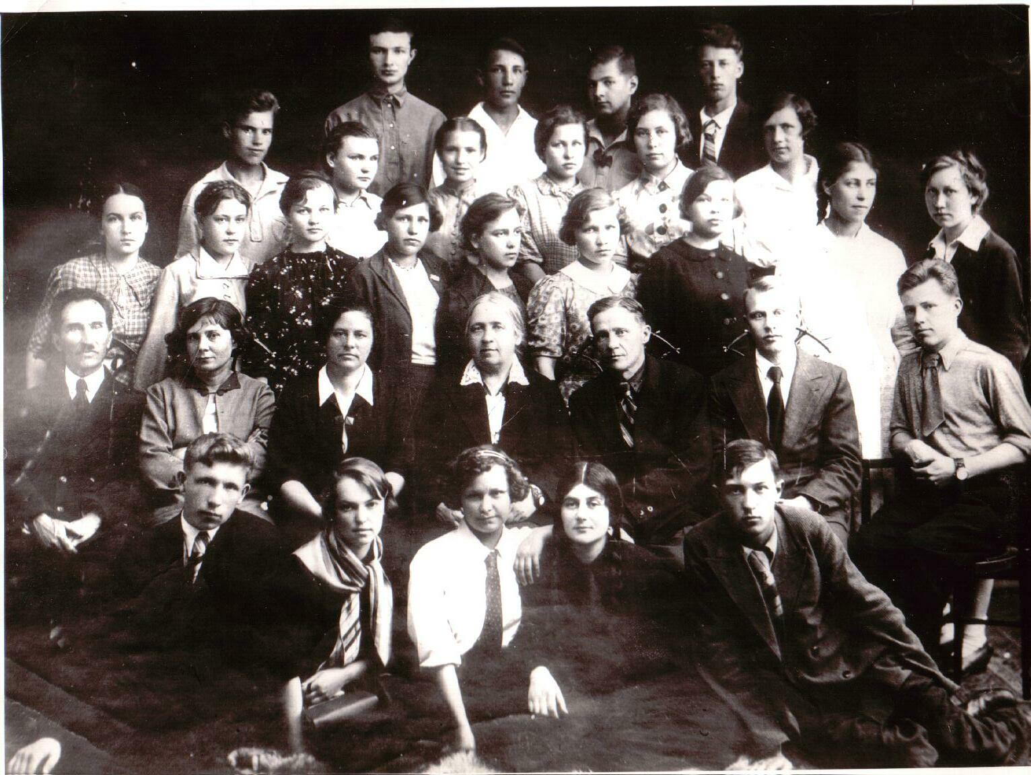
Чем же, какою мерой
Чувством таким воздать?
Мигом одним, иль вечностью
Сорок пять обернуть?
Как облегчить сердечностью
Трудный к познанию путь?
Сердце свое, коль надо,
Детям отдашь сполна,
Высшей придет наградой
Ранняя седина,
Ранних морщинок борозды…
Их не стыдись. Они
Если еще не подвигу,
Ранам бойцам сродни.
Т.Победимская
Зинаиде Васильевне
Помним: звонок, затихает класс,
Ловит слух каблучков перестук.
Входите Вы, в который раз,
Мудрый наставник и добрый друг.

Спрятаны в сердце, на самое дно,
Радости, боли личные.
С нами Вы, и все мы одно –
Ленивые отличники.

Первый урок. Приоткрыла слегка
Тайны свои наука.
Глаз – в микроскоп. Рисует рука
Строение кожицы лука.

Манит напрасно с собой ветерок,
Влетая в фортки открытые.
День заднем. И каждый урок –
Маленькое, но открытое.

Кончили школу. Кто куда.
Выбрали доли разные.
Но Ваши уроки помним всегда,
Школьной науки праздники.
В одной из песен об учителе есть такие строчки:
Сколько надо любви и огня,
Чтобы слушали, чтобы верили
Чтобы помнили люди тебя!

Зинаиду Васильевну Корегину люди помнят!

Лебедева Анна Олеговна, выпускница МОУ СОШ № 38 2008 года

Библиография
1. Книга «Почетные граждане г. Костромы», Статья «Не ищи покоя, сердце» стр.17-22
2. Т.В. Корегина «Поколенная роспись мещан г. Костромы Корегиных». Сборник «Ветер времени. Материалы к поколенным росписям российских родов. Урал.»
3. Т. Винокурова «Жизнь моя – школа» «Северная правда», 23 октября 1982 года.
Документы:
1. «Трудовой список» Корегиной З.В 1927 год.
2.Трудовая книжка Корегиной З.В.
3. Удостоверение Почетного гражданина г. Костромы 29 декабря 1972 года.
4.Рукопись и рисунок З.В. Корегиной.
5. Поздравительные адреса.
Воспоминания: (в устной и письменной форме).
Алядиновой Л.П.
Антоновой В.А.
Зеленовой Н.Н.
Корегиной Н.И.
Приезжевой И.В.
Селиверстовой Т.А.
Скаржинской М.М.
Шикиной А. Н.

